C I R C O L O  D I D A T T I C O  B A R A N O D ’ I S C H I A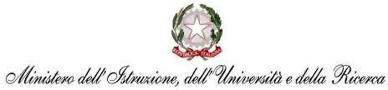

Via Vittorio Emanuele III n.80 - 80070 BARANO D'ISCHIA(NA)

Codice Fiscale: 91006390636 Codice Meccanografico: NAEE11000E

Tel: 081 990300 Mail: naee11000e@istruzione.it Pec: naee11000e@pec.istruzione.it

www.circolodidatticobarano.edu.it

| Circolare n. 28  Data 28/09/2023  Oggetto: aggiornamento visita guidata con sottomarino Nemo | Destinatari:  Alle Famiglie  A tutto il personale docente  Al personale ATA  Al DSGA |
| --- | --- |

Si comunica con necessità ed urgenza che l'attività di visione dell'attività della ceramica è sospesa per motivi tecnici e pertanto nella attesa di svolgere l'uscita con Nemo, i bambini andranno nella pineta di Casamicciola per svolgere attività outdoor.

Il costo del biglietto del sottomarino è di 8 euro .

Il Dirigente Scolastico

Carmela De Vita

Firma omessa